**NAVODILA ZA DELO**

**9. TEDEN: 18.5. – 22.5.2020**

Dragi petošolci!

Pred nami je že 9. teden dela na daljavo. Zavedam se, da je včasih težko zbrati motivacijo za delo, a pomembno je, da pri tem vztrajate. Tudi meni je težko, ker ne morem biti z vami v učilnici, ampak vsak dan mislim na vas in vas na daljavo spodbujam za šolsko delo.

Ko pregledujem vaše poslane naloge, ugotavljam, da ste nekateri hitro zadovoljni s svojimi izdelke, drugi pa se zelo trudite. Vse to je normalno. Prav pa je, da delo, ki vam ga pošljem, opravite dobro in po svojih najboljših močeh.

Obvestila sem vas že iz katerih predmetov boste ocenjeni. Prosim vas, da upoštevate navodila in se držite dogovorjenih časovnih rokov.

Pri zaključevanju ocen nosijo težo ocene, pridobljene do 16.3.2020. Če pa se bi slučajno zgodilo, da boste pri kakšnem predmetu med oceno, bom pri zaključevanju upoštevala tudi vaše delo na daljavo, redno pošiljanje izdelkov ter odgovoren odnos do dela.

Ta teden bi morali skupaj preživeti v šoli v naravi. Vsem je verjetno žal, da ne moremo skupaj oditi na Debeli Rtič ter skupaj preživeti pet nepozabnih dni.

Obvestiti vas moram tudi, da letos ne bomo uspeli opraviti kolesarskega izpita. Možnost ga boste imeli opravljati v naslednjem šolskem letu.

Želim vam uspešen teden, pri delu pa veliko uspeha.



Vaša učiteljica

Polona

**URNIK**

**PONEDELJEK, 18.5.2020**

|  |  |
| --- | --- |
| 1.ura: MAT | Obseg lika, DZ str. 40,41 |
| 2.ura: ŠPO | Navodila pošlje gospa Vesna Furlan. |
| 3.ura: SLJ | Katere vrste pridevnikov poznamo? |
| 4.ura: DRU | Kdo odloča v EU in o EU?, Učbenik, str, 109 |
| 5.ura: TJA | Navodila pošlje gospa Nena Petrič. |

**TOREK, 19.5.2020**

|  |  |
| --- | --- |
| 1.ura: SLJ | Katere vrste pridevnikov poznamo?, DZ str. 70-73 |
| 2.ura: ŠPO | Navodila pošlje gospa Vesna Furlan. |
| 3.ura: MAT | Obseg lika, DZ str. 42,43 in Dodatni DZ str. 64 |
| 4.ura: DRU | Pomen EU za Slovence, Ves svet je povezan, Učbenik str. 110,111 |
| 5.ura: NIT | Masa snovi se ohranja, Učbenik str. 86,87 |
| 6. ura: DOD | Sudoku |

**SREDA, 20.5.2020**

|  |  |
| --- | --- |
| 1.ura: LUM | Kolaž: Slovenski grb |
| 2.ura: LUM | Kolaž: Slovenski grb |
| 3.ura: SLJ | Pridevnik – vaje za utrjevanje |
| 4.ura: MAT | Ploščina lika, DZ str. 44-47 |
| 5.ura: DRU | Preverjanje znanja |

**ČETRTEK, 21.5.2020**

|  |  |
| --- | --- |
| 1.ura: TJA | Navodila pošlje gospa Nena Petrič. |
| 2.ura: MAT | Računanje ploščine, DZ str.48,49 |
| 3.ura: NIT | Masa snovi se ohranja, Učbenik str. 86,87 |
| 4.ura: SLJ | 3. domače branje: Dane Zajc: Ta roža je zate |
| 5.ura: SLJ | 3. domače branje: Dane Zajc: Ta roža je zate |

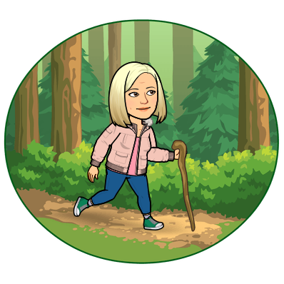

**PETEK, 22.5.2020**

|  |
| --- |
| **ŠPORTNI DAN: POHOD** |

|  |
| --- |
| **PONEDELJEK** |

**MATEMATIKA**

**TEMA: OBSEG LIKA**

Danes se bomo učili o obsegu lika. Za začetek si oglejte razlago na spodnji povezavi.

<https://www.youtube.com/watch?v=MKVqZxhxifo>

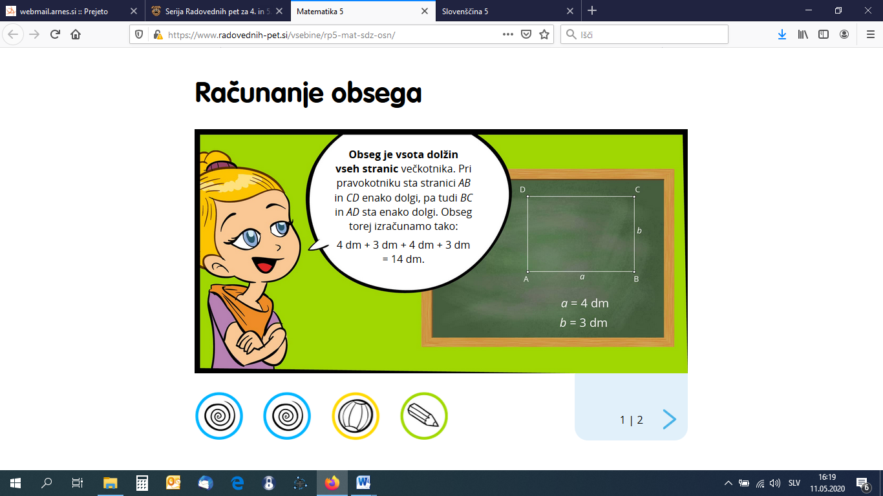

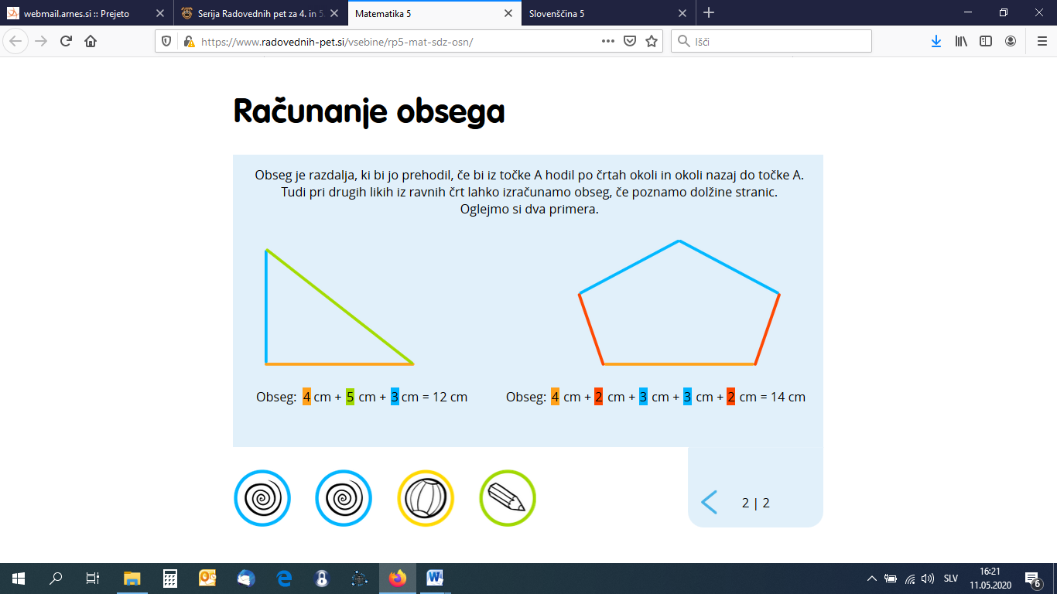

**ZAPIS V ZVEZEK**

**OBSEG LIKA**

Pravokotnik D a C

a = 6 cm b b

b = 3 cm

A a B

Obseg pravokotnika izračunamo tako:

obseg = 6 cm + 3 cm + 6 cm + 3 cm = 18 cm

Obseg večkotnika izračunamo tako, da seštejemo dolžine vseh njegovih stranic.

Sedaj pa narišite (s šestilom in geotrikotnikom) kvadrat s stranico a= 4 cm. Izračunajte njegov obseg. Ne pozabite zapisati tudi merskih enot (cm).

Narišite še poljuben večkotnik, izmerite mu stranice in izračunajte njegov obseg.

Poslikajte vaše delo in mi fotografijo pošljite po elektronski pošti.

Rešite še naloge v delovnem zvezku na strani 41.

**SLOVENŠČINA**

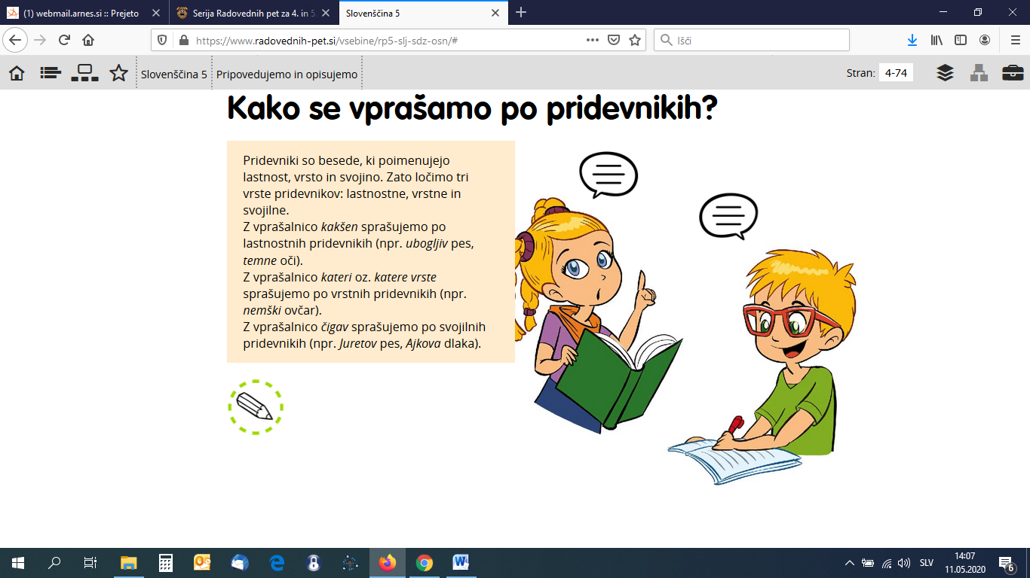**TEMA: KATERE VRSTE PRIDEVNIKOV POZNAMO?**

**ZAPIS V ZVEZEK**

**(v zvezek si prepišite vse, kar je napisano s poševno pisavo, ostale naloge rešite ustno)**

***VRSTE PRIDEVNIKOV***

*Ločimo tri vrste pridevnikov:*

1. *LASTNOSTNI – po njih se vprašamo z vprašalnico KAKŠEN?*
2. *VRSTNI – po njih se vprašamo z vprašalnico KATERI?*
3. *SVOJILNI – po njih se vprašamo z vprašalnico ČIGAV?*

*LASTNOSTNI PRIDEVNIKI*

*Z lastnostnimi pridevniki poimenujemo lastnost samostalnika (oblika, barva, naše mnenje...).*

*Primer: Ovalna posoda, črna dlaka, ubogljiv pes...*

Ustno reši spodnjo nalogo

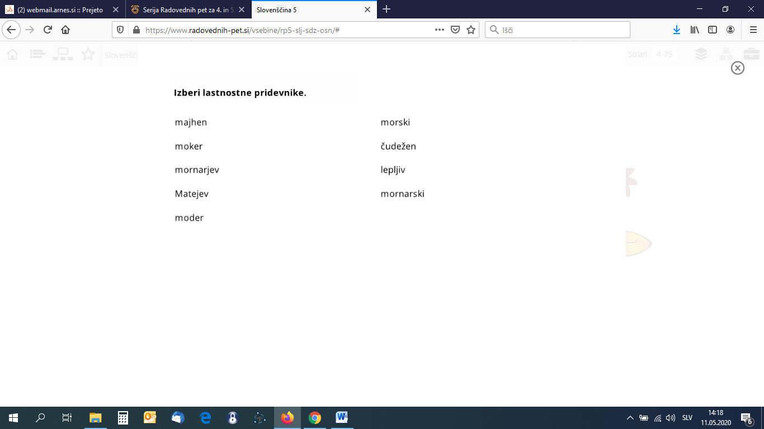

*VRSTNI PRIDEVNIKI*

*Poimenujejo vrsto samostalnik (od kod izvira, čemu je namenjen, snov, iz katere je narejen...).*

*Primer: nemški ovčar, divja žival, pomivalni stroj, lovski pes, plastičen lonček...*

Ustno reši spodnjo nalogo.

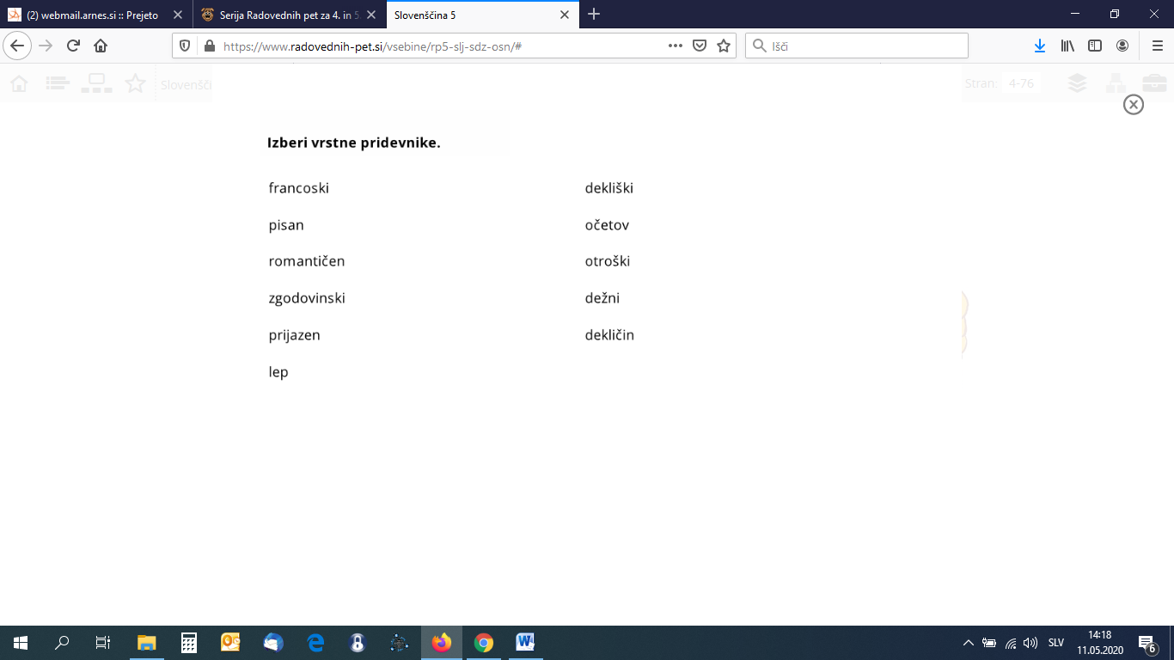

*SVOJILNI PRIDEVNIKI*

*Z njimi povemo, kdo je lastnik predmeta.*

*Primer: Markov pes, Ajkova dlaka, Metin dežnik...*

Ustno reši spodnje naloge.

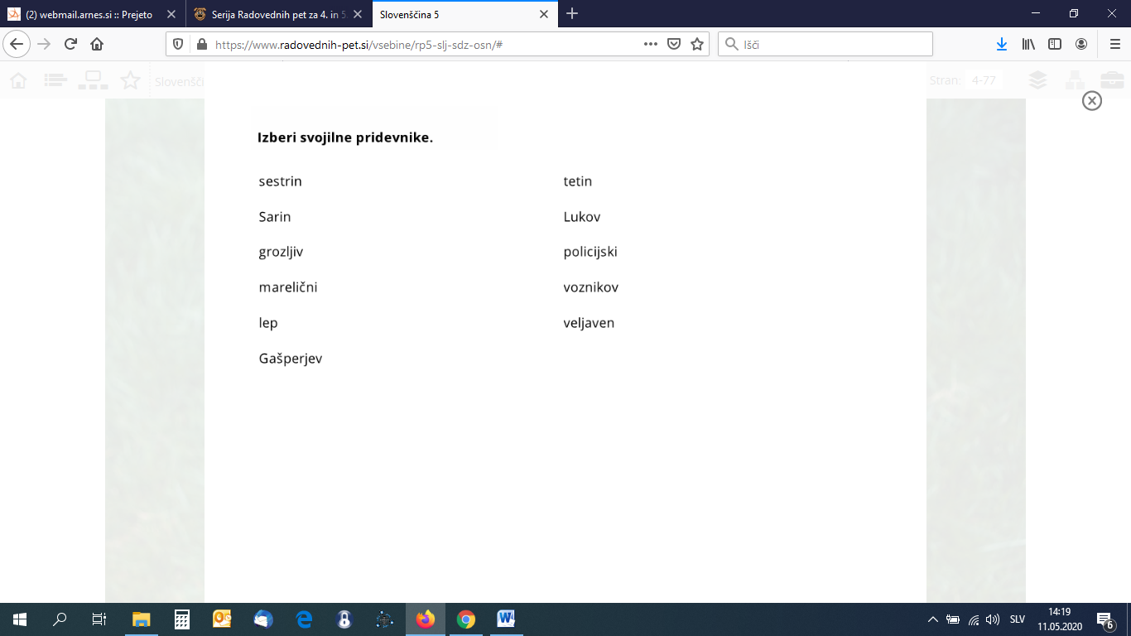

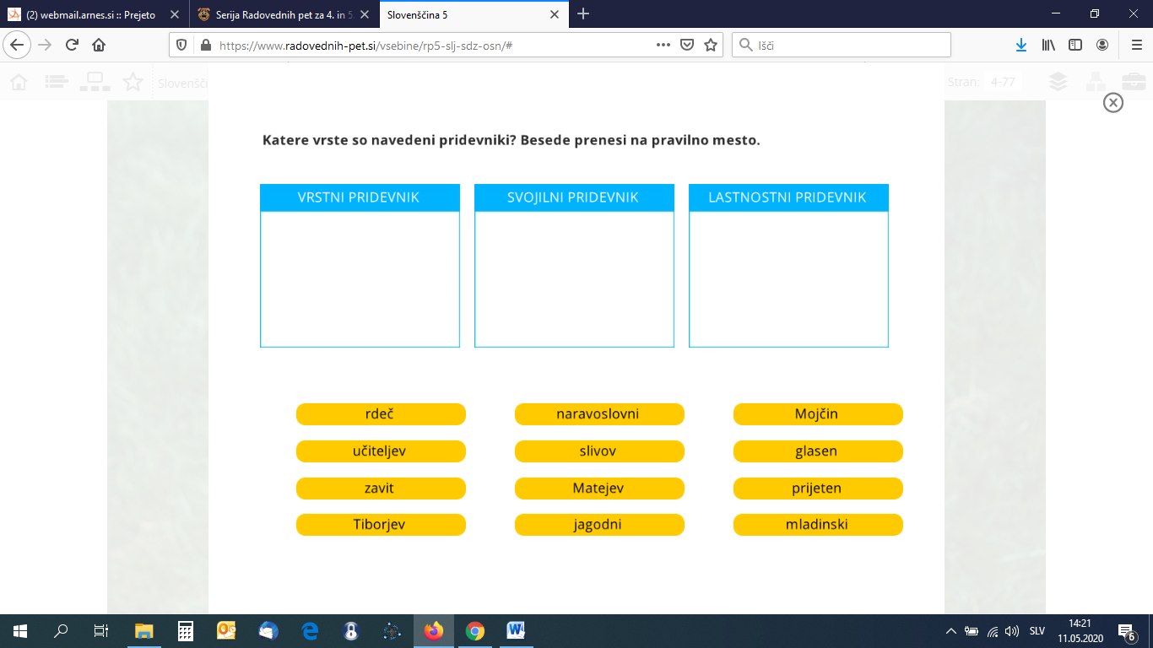

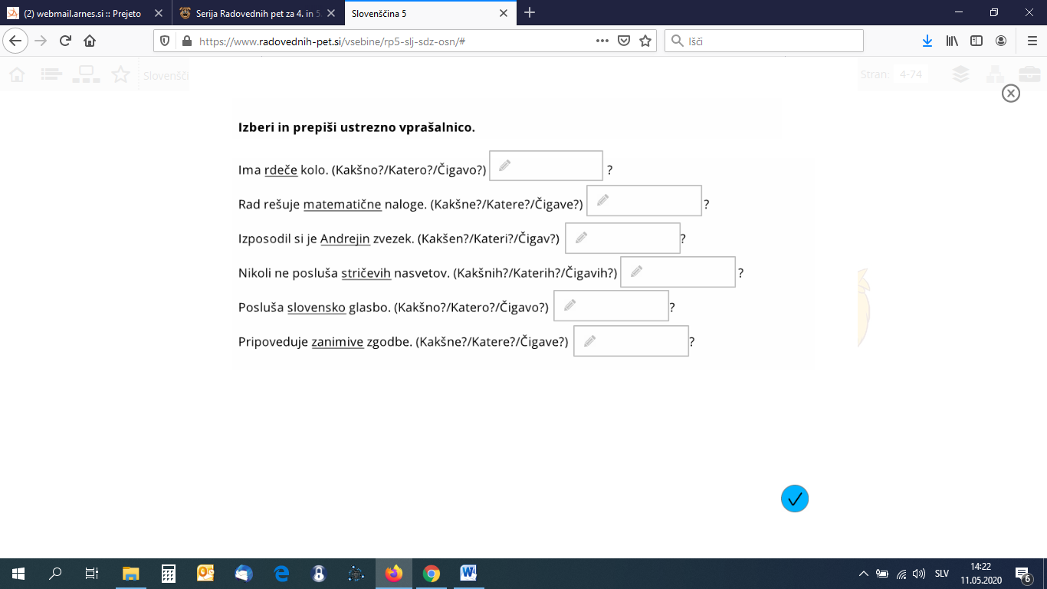

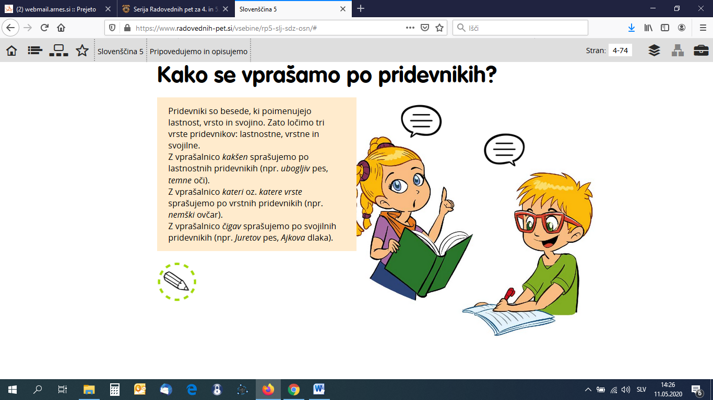Sedaj pa odpri interaktivno gradivo na Radovednih pet in poišči naslov: Katere vrste pridevnikov poznamo? Natančno si preberi razlago in reši vse naloge, ki jih najdeš pod tem simbolom . Naloge so iste, kot jih imate zgoraj, tokrat jih rešite preko računalnika, hkrati pa lahko preverite svoje rešitve.

**DRUŽBA**

**TEMA:** **KDO ODLOČA V EU IN O EU?**

Prejšnji teden smo se začeli učiti o Evropski uniji, danes pa bomo spoznali, kateri so tisti glavni organi, ki odločajo o pomembnih zadevah v Evropski uniji.

Preberite si besedilo v učbeniku na strani 109. V interaktivnem gradivu si lahko pod tem naslovom ogledate nekaj pomembnih ustanov, v katerih se odloča o EU.

Ustno odgovorite na spodnja vprašanja:

|  |
| --- |
| * Kdo sprejema dogovore in za koga veljajo te odločitve? * Kdo sprejema odločitve? * Kateri organi sprejemajo odločitve? * Za koliko let so izvoljeni poslanci Evropskega parlamenta? * Kateri jezik govorijo poslanci na zasedanjih? |

**ZAPIS V ZVEZEK**

ORGANIZIRANOST EVROPSKE UNIJE

Slovenščina je uradni jezik EU. Vsak poslanec ima pravico govoriti v svojem jeziku, nato pa so govori prevedeni v ostale jezike.

1. EVROPSKI SVET je najvišji organ EU. Sestavljajo ga voditelji vseh držav članic in predsednik Evropske komisije. Svet določa smernice razvoja unije.
2. EVROPSKI PARLAMENT potrjuje zakone. Sestavljajo ga poslanci, ki jih vsakih 5 let izvolimo državljani v državah članicah.
3. EVROPSKA KOMISIJA pripravlja in sprejema zakone. Vsaka članica ima po enega predstavnika.

|  |
| --- |
| **TOREK** |

**SLOVENŠČINA**

**TEMA: KATERE VRSTE PRIDEVNIKOV POZNAMO?**

Včeraj smo spoznali tri vrste pridevnikov; lastnostne, vrstne in svojilne.

Danes boste rešili vse naloge v delovnem zvezku od strani 70 – 73.



**MATEMATIKA**

**TEMA: OBSEG LIKA**

Rešite naloge v delovnem zvezku na strani 42 in 43 ter v Dodatnem delovnem zvezku na strani 64.

**DRUŽBA**

**TEMA: POMEN EU ZA SLOVENCE, VES SVET JE POVEZAN**

V interaktivnem gradivu si oglejte vse vsebine pod tema dvema naslovoma. Nato pa odprite učbenik in si preberite še besedilo na strani 110,111.

**ZAPIS V ZVEZEK**

POMEN EVROPSKE UNIJE ZA SLOVENCE

V EU veljajo določena pravila, ki naj bi poenostavljala in izboljševala življenje njenih državljanov.

* Prosto in brez ustavljanja na mejnih prehodih lahko potujemo v skoraj vse države EU.
* Med začasnim bivanjem v drugi državi EU smo upravičeni do nujne medicinske pomoči.
* Lahko se preselimo v kako drugo državo EU in se tam zaposlimo.
* Kmetje dobivajo denarno podporo, ki izboljšuje njihovo proizvodnjo.
* Določene so najvišje cene mobilne telefonije pri gostovanju v EU.
* Lahko se šolamo v katerikoli državi v EU.

**NARAVOSLOVJE IN TEHNIKA**

**TEMA: MASA SNOVI SE OHRANJA**

Oglejte si interaktivno gradivo na Radovednih pet pod naslovom Masa snovi se ohranja. Tam najdeš tudi en posnetek, ki govori o masi. Nato si preberi vso snov v učbeniku na strani 86,87.

Ustno odgovori na spodnja vprašanja:

|  |
| --- |
| * Kako imenujemo napravo, s katero merimo maso? * Kaj nam pokaže tehtnica? * Katere enote uporabljamo za maso snovi? * Kako bi svoji šolski torbi spremenil maso? * Stehtaš se v stoječem položaju, nato še v počepu. Ali izmeriš enako maso? |

Sedaj pa opravi še naslednji dve naravoslovni dejavnosti.

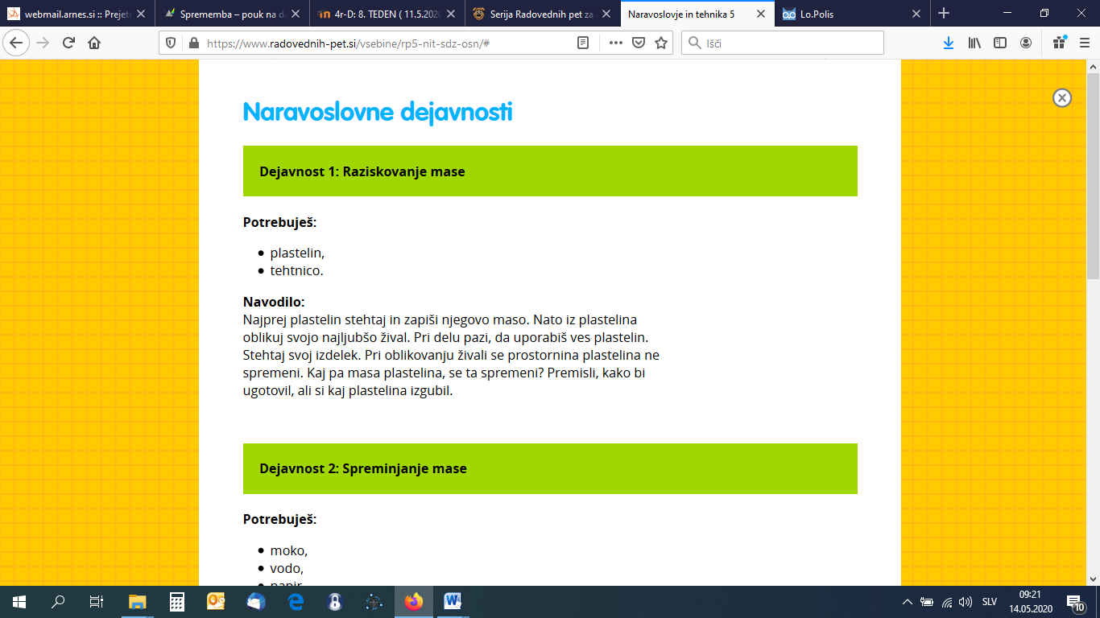

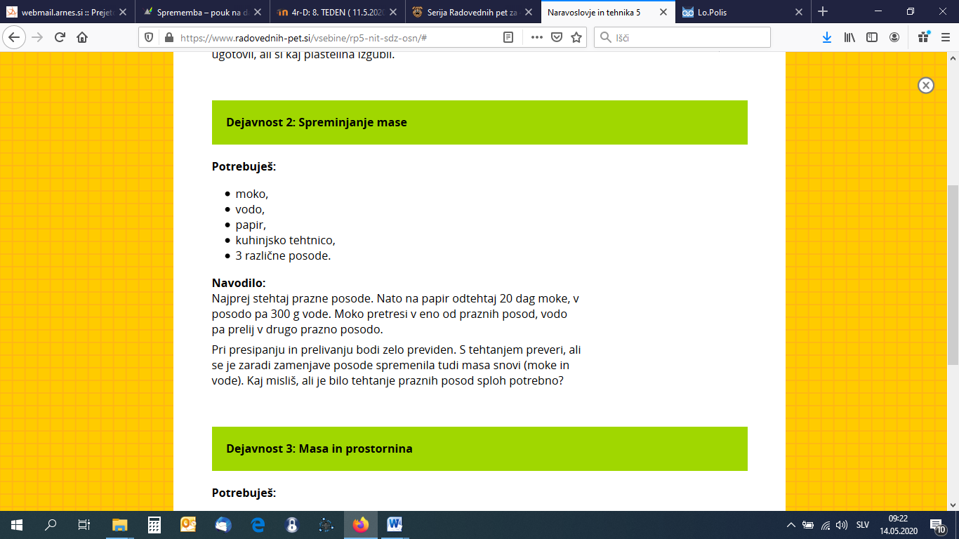

**DODATNI POUK**

Kdor želi, se lahko preizkusi v igri Sudoku. Najdete jo na spodnji povezavi.

<https://onlinesudoku.si/sudoku-za-zacetnike/>

|  |
| --- |
| **SREDA** |

**LIKOVNA UMETNOST**

**TEMA: KOLAŽ: SLOVENSKI GRB**

Pri družbi smo se kar nekaj ur učili o naši državi. Spoznali ste njene simbole in eden izmed teh je tudi grb.

Dobro si oglejte sliko našega grba, ker bo to vaša današnja likovna naloga. S pomočjo barvnega papirja boste s trganjem izdelali slovenski grb.



Pripomočki za delo:

* List (lahko risalni ali list A4)
* Rdeč, bel in moder papir
* Časopisni papir
* Lepilo

Pripravite si list papirja in ga najprej prelepite z majhimi koščki časopisnega papirja. Košče trgajte in ne režite. Ko imate enkrat narejeno podlago, se lotite grba. Najprej si ga s svnčnikom na rahlo skicirate na podlago, nato pa ga zapolnite s koščki barvnega papirja (če slučajno doma nimate modrega ali rdečega papirja, si lahko pomagate tako, da bel papir prebarvate z modro ali rdečo barvo – flomastri, barvicami, temperami...).

Vaš končni izdelek naj bi izgledal približno takole:

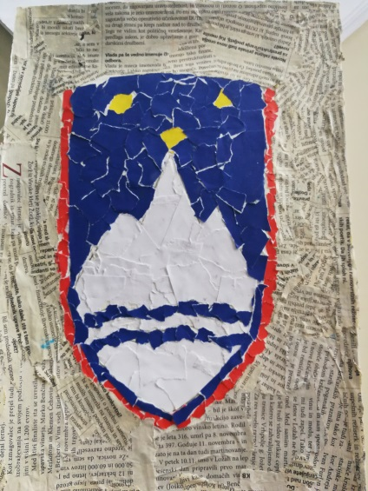

Pri delu vam želim veliko uspeha. Svoje izdelke mi pošljite po elektronski pošti.

**SLOVENŠČINA**

**TEMA: PRIDEVNIKI (UTRJEVANJE)**

Za danes sem vam pripravila vaje za utrjevanje znanja. Naloge si lahko natisnete, lahko pa rešujete kar na računalnik in pišete v wordov dokument. V vsakem primeru mi svoje rešene liste pošljite po elektronski pošti, da dobite povratno informacijo.

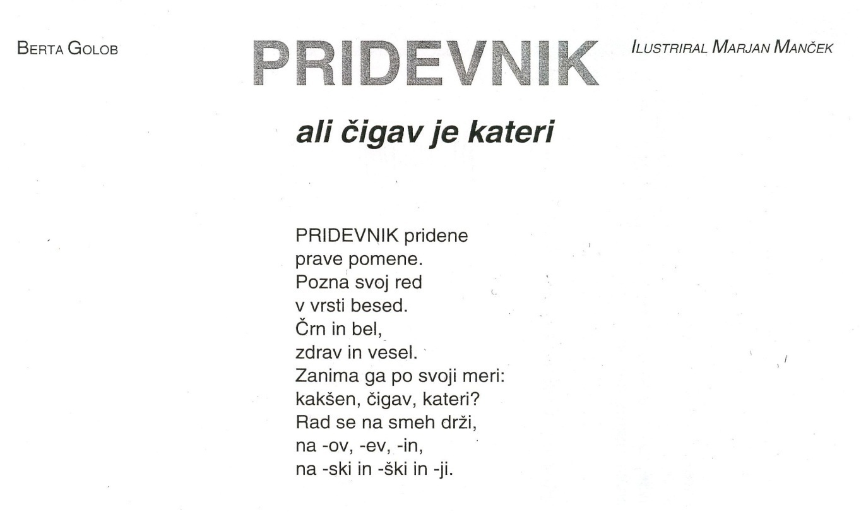

**1. Preberi povedi.**

Upoštevajte prometne predpise.

Raje ne smučaj po strmem smučišču.

Čudili smo se Petrovi radodarnosti.

Zanimiv predmet na razstavi je bil prstan iz 1.stoletja.

Ne pozabite vpisati vrstnih pridevnikov.

Obiščite bolšji trg – gotovo boste našli kak star predmet.

**Podčrtaj pridevnike.**

Vprašaj se po njih in jih prepiši na ustrezno mesto v preglednici.

|  |  |  |
| --- | --- | --- |
| PRIDEVNIKI | | |
| lastnosti | vrstni | svojilni |
|  |  |  |

**2. Preberi odlomek in podčrtaj pridevnike.**

Eskimi so se nekoč prehranjevali samo s severnimi jeleni, tjulnji, mroži, kiti in ribami.

Ukvarjali so se z lovom na kopenske živali – seveda z lokom in puščicami. Potovali so predvsem s pasjimi vpregami. Pozimi so živeli v iglujih, poleti pa v šotorih iz živalskih kož.

**3. Na črto napiši ustrezno vprašalnico (Kakšen?, Kateri?, Čigav?)**

_________________ hlače si želiš? Široke.

V _______________ jeziku se najlažje sporazumevamo na Hrvaškem? V hrvaškem.

_________________ jabolčni zavitek je najboljši? Sestrin.

Na ______________ gimnazijo hodi tvoja sestrična? Na ptujsko.

_________________ zavitek že zna speči tvoja sestra? Višnjevega.

_________________ kakav imaš najraje? Vročega.

**4. Preberi vprašalne povedi in odgovore ter popravi napačne vprašalnice.**

Kakšen stroj se vam je pokvaril? Pralni.

Kakšno jakno imaš? Bratovo.

Kakšen jezik govori Ruriko? Japonskega.

Kakšno oceno si dobil pri matematiki? Odlično.

Kakšen sok imaš rad? Gostega.

S kakšno začetnico pišemo lastna imena? Z veliko.

**5. Namesto besed v oklepaju napiši pridevnik.**

______________ korito (za pomivanje) ______________ miza (za likanje) ______________ oči (kot čokolada) ______________ verižica (iz srebra) ______________ ovčar (s Krasa) ______________ voziček (za otroka)

______________ ključi (za avtomobil) _____________ kapa (iz volne)

**6. Vprašalne povedi poveži z ustreznim odgovorom.**

Katera mačka prede? Stričeva.

Kakšna mačka prede? Perzijska.

Čigava mačka prede? Progasta.

**MATEMATIKA**

**TEMA: PLOŠČINA LIKA**

Poslala sem vam dve power point predstavitvi (Ploščina lika 1.del in Ploščina lika 2.del). Natančno poslušajte razlago o ploščini (ne pozabite vklopiti diaprojekcije, da bo zvok deloval).

Nato pa rešite naloge v delovnem zvezku od strani 44 do strani 47.

**DRUŽBA**

**TEMA: PREVERJANJE ZNANJA**

Za danes sem vam pripravila vprašanja, s katerimi boste preverili svoje znanje pri družbi. Vprašanja se nanašajo na Republiko Slovenijo in Evropsko unijo. Lahko si jih natisnete ali pa rešujete na računalnik. Ko z delom končate, mi vaše odgovore poslikajte in pošljite po elektronski pošti.

**PREVERJANJE ZNANJA**

1. Obkroži simbole Republike Slovenije.

|  |  |  |  |
| --- | --- | --- | --- |
| grb | evro | Planica | državljan |
| manjšina | zastava | domovina | himna |

2. Dopolni.

Himna Slovenije je __________ kitica Zdravljice, ki jo je napisal ________________________, uglasbil pa _______________________.

3. Kaj pomeni, da je Slovenija **demokratična država**? Obkroži pravilen odgovor.

|  |
| --- |
| 1. Imamo vsi ljudje, ki živimo v Sloveniji, pravico soodločati pri vodenju države. |
| 1. Imajo vsi državljani, ki dopolnijo 18 let, pravico soodločati pri vodenju države. |

4. Preberi naslednje trditve in obkroži DRŽI ali NE DRŽI.

|  |  |  |
| --- | --- | --- |
| Predsednika države volimo vsakih 5 let. | DRŽI | NE DRŽI |
| Predsednik vlade Republike Slovenije je Borut Pahor. | DRŽI | NE DRŽI |
| Zakone sprejema državni zbor. | DRŽI | NE DRŽI |
| Postopek sojenja poteka v parlamentu. | DRŽI | NE DRŽI |
| V državnem zboru je 60 poslancev. | DRŽI | NE DRŽI |
| Člani vlade se imenujejo ministri. | DRŽI | NE DRŽI |

5. Dopolni.

Pravici do volitev pravimo _____________ pravica. Vsi državljani, ki so starejši od 18 let, imajo pravico in dolžnost do udeležbe na volitvah za _____________________, __________________, in ______________.

6. Kateri dve narodni manjšini živita na slovenskem ozemlju? Za vsako napiši tudi, kje živi.

__________________ manjšina živi v ___________________________.

__________________ manjšina živi v ___________________________.

7. Naštej tri pravice, ki jih imata obe narodni manjšini.

______________________________________________________________________________________________________________________________________

8. Pojasni razliko med **zdomci** in **izseljenci.**

______________________________________________________________________________________________________________________________________

9. Smiselno dopolni tabelo praznikov v Sloveniji in odgovori na vprašanje.

|  |  |
| --- | --- |
| **NAZIV PRAZNIKA** | **DATUM** |
| Dan samostojnosti in enotnosti |  |
| Praznik dela |  |
|  | 27.april |
| Prešernov dan, slovenski kulturni praznik |  |
|  | 25. junij |
|  | 1. november |

10. Katerega leta je Slovenija postala članica Evropske unije?

_________________________________________________________

11. Napiši geslo Evropske unije.

_________________________________________________________

12. Kdaj praznujemo Dan Evrope? ____________________________

13. Opiši pomen Evropske unije za Slovence (opiši vsaj tri stvari).

____________________________________________________________________________________________________________________________________________________________________________________________________________________________________________________________________________

14. Dopiši imena treh najpomembnejših organov oziroma institucij Evropske unije.

|  |  |  |
| --- | --- | --- |
| _______________________ |  | Najvišji organ EU |
| _______________________ |  | Poslanci potrjujejo evropske zakone |
| _______________________ |  | Pripravlja in sprejema evropske zakone |



|  |
| --- |
| **ČETRTEK** |

**MATEMATIKA**

**TEMA: RAČUNANJE PLOŠČINE**

Oglejte si power point predstavitev z naslovom Računanje ploščine. Po ogledu si pripravite zvezke za geometrijo in si naredite zapis v zvezek.

**ZAPIS V ZVEZEK**

**PLOŠČINA**

Enote za ploščino so: mm², cm², dm², m², km².

1 cm² = 100 mm²

1 dm² = 100 cm²

1 m² = 100 dm²

Imamo pravokotnik s stranico a = 4 cm in stranico b = 3 cm.

3 cmp = 4 cm · 3 cm = 12 cm²

4 cm

Ploščina pravokotnika je 12 cm².

Imamo kvadrat s stranico a = 2 cm.

2 cm p = 2 cm · 2 cm = 4 cm²

2 cm

Ploščina kvadrata je 4 cm².

**Sedaj pa rešite naloge v delovnem zvezku na strani 49.**

**NARAVOSLOVJE IN TEHNIKA**

**TEMA: MASA SNOVI SE OHRANJA**

V torek smo se učili o masi snovi. Če ste natančno prebrali snov, ste ugotovili, da masa ni enako kot teža. S tehtnico izmerimo težo snovi, tehtnica pa jo pokaže preračunano kot maso. Upam, da vam je uspelo izvesti obe naravoslovni delavnici.

Danes si bomo naredili še zapis v zvezek.

**ZAPIS V ZVEZEK**

MASA SNOVI SE OHRANJA

Različne stvari lahko tehtamo s tehtnico. S tem izmerimo težo snovi, tehtnica pa jo pokaže kot preračunano maso.

Masa ni enako kot teža. Masa podaja količino stvari, ki se ne spreminja.

Maso podajamo v kg, dag, g, t.

Masa se ohranja, če snovi nič ne dodamo in nič ne odvzamemo. Snov lahko preoblikujemo, prelivamo, vendar se masa ne spremeni.

Sedaj pa ustno odgovorite še na spodnja vprašanja za ponovitev snovi. Če na kakšno vprašanje ne veste odgovora, si pomagajte z učbenikom ali zvezkom.

|  |
| --- |
| * Zakaj moramo plastenke, preden jih odvržemo, stisniti? * Kje shranjujemo večje količine snovi, kje manjše? * Kakšno funkcijo ima emblaža izdelkov, ki jih kupimo v trgovini? * Kakšna je lahko embalaža (glede na snov, iz katere je)? * Kaj se zgodi, če tekočino preliješ v papirnato embalažo? * Kdaj se masa snovi ohranja? * Katere so enote za merjenje mase? * Katere vrste tehtnic poznaš? |

**SLOVENŠČINA**

**TEMA: 3.DOMAČE BRANJE**

Poslala sem vam navodila za tretje domače branje. Natančno si jih preberite in rešite vse naloge. Tudi domače branje je prilagojeno trenutnim razmeram.



|  |
| --- |
| happy stroll in meadow  **PETEK** |

**ŠPORTNI DAN: PLANINSKI POHOD**

Danes je na vrsti športni dan in sicer pohod. Pohod lahko opravite tudi kakšen drug dan (mogoče čez vikend), ko boste z družino imeli čas.

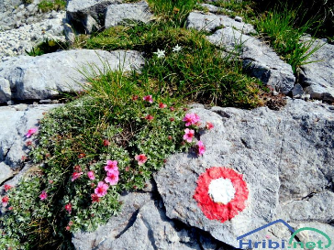Za cilj si izberite enega izmed okoliških hribov, lahko greste tudi na kakšno višjo goro. Vodilo naj vam bo to, da si izberete pot, ki je markirana. To je pot, ki je označena s posebnimi označbami – **markacijami.**

Take poti so običajno nekoliko zahtevnejše od navadnih sprehajalnih poti, zato se moramo primerno pripraviti.

Primerno se oblecite, izberite ustrezno obutev in se zaščitite proti soncu in klopom. Pripravite si tudi svoj nahrbtnik (plastenko z vodo, rezervno majico, debelejšo majico, očala, kapo s šiltom, malico, kakšen priboljšek…).

Pozanimajte se, kam greste, kje je vaš start in kje je vaš cilj. Skupaj s starši načrtujte svoj pohod. Med potjo opazujte markacije in oznake na poti. Med potjo spoštujte naravo (ne trgamo cvetja, ne lomimo vej dreves, ne mečemo kamnov, ne vznemirjamo živali).

|  |  |  |
| --- | --- | --- |
|  |  |  |

Planince, ki jih srečamo, pozdravimo. Opazujemo naravo, rastline, živali in razgled.

Nekaj predlogov za pohod:

|  |  |  |
| --- | --- | --- |
| **NANOS** | **MALI GOLAK** | **ČAVEN** |
| **JAVORNIK** | **OTLIŠKO OKNO** | **SABOTIN** |
|  |  |  |

Opise poti lahko najdete na spodnji povezavi:

<https://www.hribi.net/gorovje/gorisko_notranjsko_in_sneznisko_hribovje/26>

Na vrhu hriba ali gore prosite starše, da vas fotografijo in eno fotografijo s kratkim opisom športnega dne mi pošljite po elektronski pošti.



Želim vam lep in varen planinski pohod ter srečno vrnitev v dolino.